**Національний Технічний Університет України**

**Київський Політехнічний Інститут**

Факультет Інформатики та Обчислювальної Техніки  
Кафедра інформатики та програмної інженерії

**Лабораторна робота №2**

З дисципліни «Розробка ігрових застосувань. Unity рішення»

Дослідження базового патерну ігрового рушія Unity на прикладі тривимірного ігрового застосунку

Прийняв Виконав

викладач Студент групи ІТ-92

Катін Павло Юрійович Щур Антон Сергійович

“_” вересня 2022 р.

Київ 2022

Завдання лабораторної роботи

Створений проект IDE (3D) на основі рушія, що містить 2 сцени, ігровий персонаж. Можуть бути включені інші елементи. Розроблений і налагоджений скрипт для управління ігровим персонажем. Додані умови переходу між сценами. В якості ігрового персонажа використовується звичайний примітив. Достатньо продемонструвати рух ліворуч, праворуч, стрибки, коректну фізику, зупинку перед перешкодою, набір балів і перехід з одного рівня на інший. Можливо, за бажанням реалізувати інтерфейс гравця.

Завдання згідно варіанту №10 – ігровий персонаж є сферою.

Результати виконання роботи

Моя проста 3D гра складається з двох сцен. В першій сцені потрібно вийти з кімнати через двері. Так ми потрапляємо в ліс.

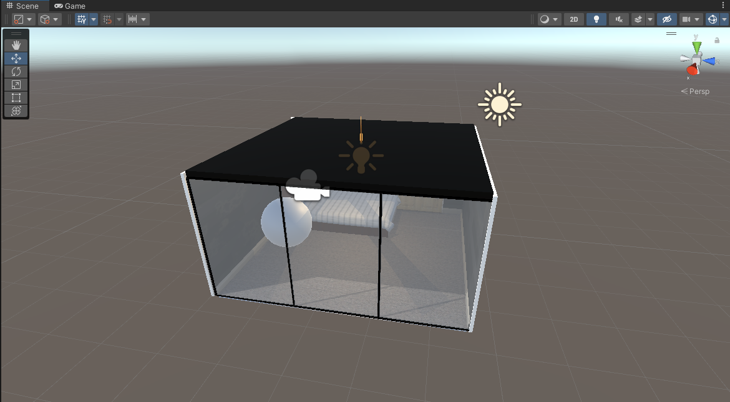

Рис №1. Перша сцена

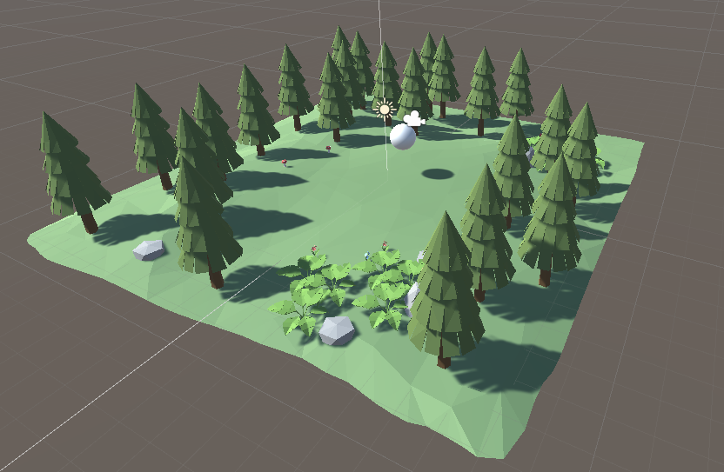

Рис 2. Друга сцена

В другій сцені, в лісі, нам потрібно зібрати всі мухомори, щоб потрапити назад додому.

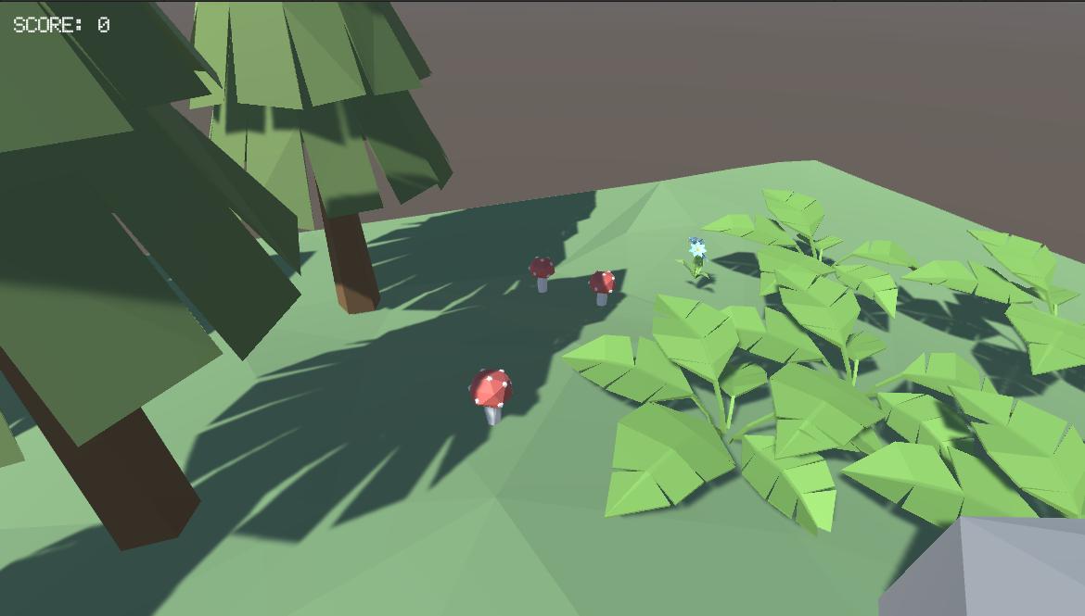

Рис 3. Зображення мухоморів

Якщо підібрати їх, то зверху ліворуч буде відображатись поточний рахунок гравця.

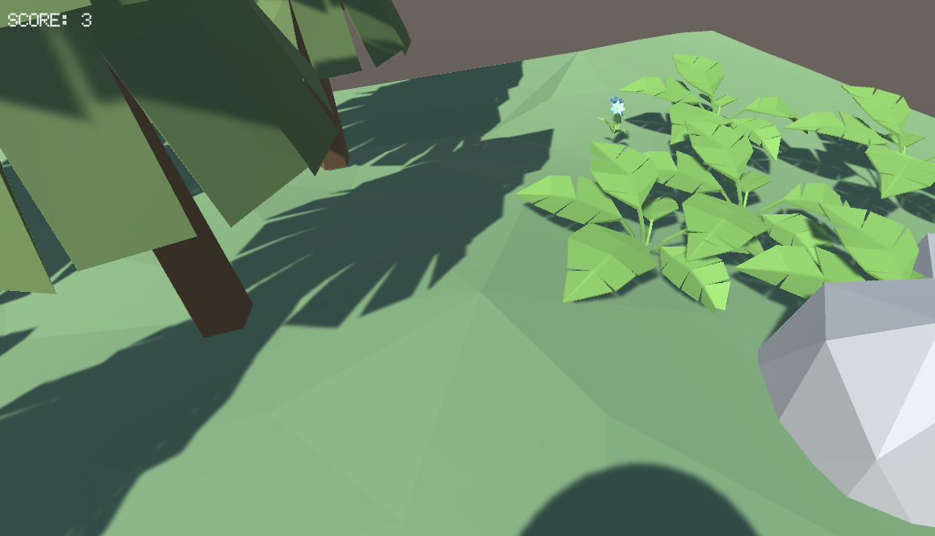

Рис 4. Оновлення очок гравця після збирання грибів

Після збирання всіх грибів ми потрапляємо назад додому, де можемо знову запустити гру.

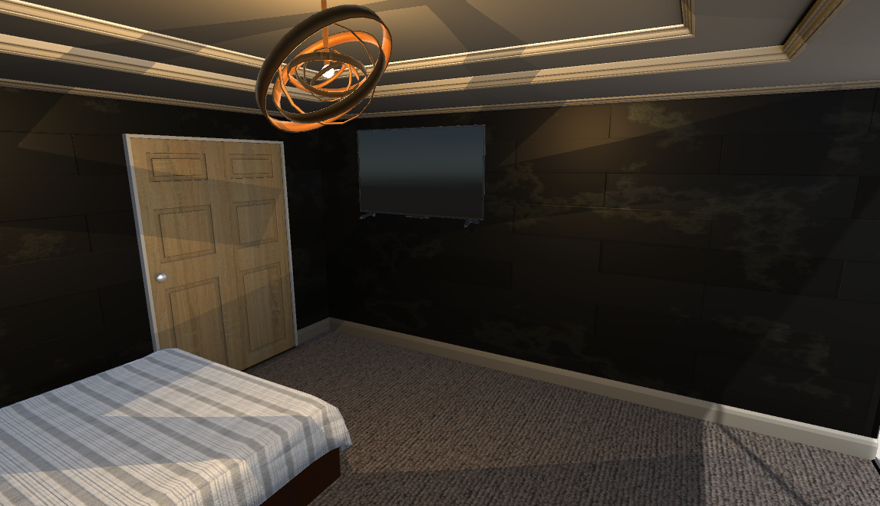

Рис 5. Локація «Дім»

Можна повторювати процес гри, не перезапускаючи її.

Таким чином, я реалізував простеньку 3D гру, для ознайомлення з Unity

Висновки: виконуючи дану лабораторну роботу я удосконалив свої навички в розробці простих ігрових сцен та дізнався багато нового, такого як тригери та перемикання сцен.